MODELAMIENTO DE BASES DE DATOS
Semana 3 - Aplicando conceptos de modelamiento inicial
Nombre estudiante | Javiera Paz Saavedra Pérez
Asignatura | Modelamiento de Bases de Datos
Fecha | 31/08/2026

RESPUESTA – PASO 1
1. Modelo Entidad-Relación (MER) – Notación Barker
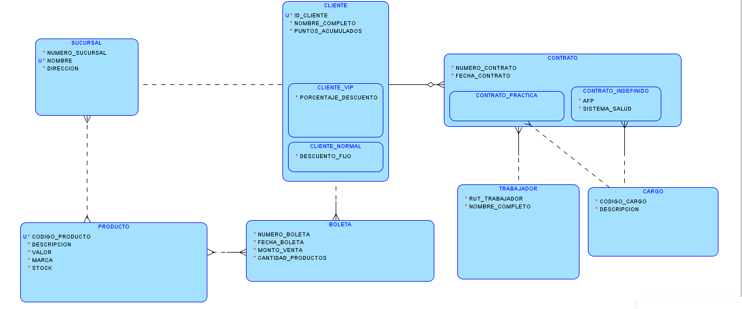

2. Modelo relacional – Ingeniería de la Información / tipos de datos
